**Comunicado Fray Raúl Vera OP en relación al ASESINATO del Padre MARCELO PÉREZ**

Me asocio a la indignación que ha despertado en primer lugar al interior de la Iglesia Diocesana de San Cristóbal de las Casas, Chiapas y de toda la sociedad chiapaneca, el ASESINATO DEL PADRE MARCELO PÉREZ, persona ejemplar en su compromiso por la lucha en favor de los Derechos Humanos de los más pobres, especialmente sus hermanos de la comunidad indígena.

Uno mi palabra a la de todas y todos, quienes están expresando su indignación ante este deplorable asesinato. Exhorto a mis compañeras y compañeros con quienes estoy asociado en la lucha por la justicia y en defensa de los Derechos Humanos a que sostengamos y fortalezcamos nuestra lucha de una manera más exigente y amplia: NI UN PASO ATRÁS! SIEMPRE ADELANTE! México necesita de todas y todos nosotros de manera activa, responsable y valiente.

Por la vida de nuestras hermanas y hermanos, trabajemos por la paz en México de manera más consciente y organizada.

Fr. Raúl Vera López, O.P.

Obispo Emérito de Saltillo

Domingo 20 de octubre del 2024

[[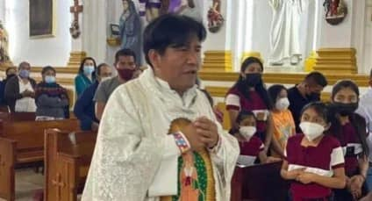](https://www.facebook.com/photo/?fbid=572175295381638&set=a.163254719607033&__cft__%5b0%5d=AZXl7ufK_LkVxOO4R2w2x9aoxex9TtFT7qCTQ2BOmM4B7sYFGhkUFqU9MfJZbnwN07CJfJHJ6mcewWjW8ohIvcjiKl9DsGCznxwm3PF64KEFE9btLYfAjWtbaRVJHOzG7X7htTssn5wcG76SzaTa52uuARjbA3iEzx9On_zsLPA2tA&__tn__=EH-R)](https://www.facebook.com/photo/?fbid=572175295381638&set=a.163254719607033&__cft__%5b0%5d=AZXl7ufK_LkVxOO4R2w2x9aoxex9TtFT7qCTQ2BOmM4B7sYFGhkUFqU9MfJZbnwN07CJfJHJ6mcewWjW8ohIvcjiKl9DsGCznxwm3PF64KEFE9btLYfAjWtbaRVJHOzG7X7htTssn5wcG76SzaTa52uuARjbA3iEzx9On_zsLPA2tA&__tn__=EH-R)